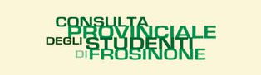
MINISTERO DELL’ISTRUZIONE, DELL’UNIVERSITA’ E DELLA RICERCA
UFFICIO SCOLASTICO REGIONALE PER IL LAZIO
UFFICIO XI – AMBITO TERRITORIALE PROVINCIA DI FROSINONE



31 gennaio alle ore 10,30
Aula Magna dell’Istituto Tecnico Commerciale Statale ‘Leonardo da Vinci’ di Frosinone
Via Piave, 29 - Frosinone

Saluti
Mihai Popescu_Presidente della C.P.S. di Frosinone
Dr. Mario Mandarelli_Dirigente USR Lazio – Ufficio XI Frosinone
Prof.ssa Rosalba Vellucci_ Dirigente scolastico dell’I.T.C. ‘L. da Vinci’ di Frosinone
Dott.ssa Mariella Li Sacchi_Vicepresidente SaturnoInternationalFilmFestival
Proiezione del filmato
La rinascita del Parlamento
dalla Liberazione alla Costituzione
(48’ - Italia, 2009)
di Antonio Farisi con Neri Marcorè
prodotto dalla Fondazione della Camera dei Deputati
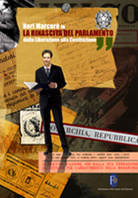
Saranno presenti il regista Antonio Farisi
e i delegati della Fondazione della Camera dei Deputati

Una copia del filmato sarà consegnata ai rappresentanti delle Scuole presenti.

